Τετάρτη, 29 Απριλίου 2.020

Αγαπητά μου παιδιά, εύχομαι να είστε καλά!!! Τα σχολεία θα παραμείνουν κλειστά, οπότε θα συνεχίσουμε τα μαθήματά μας με τον ίδιο τρόπο.
Ας ξεκινήσουμε με μια ωραία δραστηριότητα. Μια έξοχη πρωτοβουλία των εκδόσεων Πατάκη δίνει πρόσβαση σε παιδιά και μεγαλύτερους αναγνώστες στην ξακουστή βιβλιοθήκη της μάγισσας Σουμουτού. Καλή ακρόαση!!!

https://www.elniplex.com/%ce%b7-%ce%af%ce%b4%cf%81%cf%85%cf%83%ce%b7-%cf%84%ce%b7%cf%82-%ce%b2%ce%b9%ce%b2%ce%bb%ce%b9%ce%bf%ce%b8%ce%ae%ce%ba%ce%b7%cf%82-%cf%84%ce%b7%cf%82-%ce%bc%ce%ac%ce%b3%ce%b9%cf%83%cf%83%ce%b1%cf%82-%cf%83%ce%bf%cf%85%ce%bc%ce%bf%cf%85%cf%84%ce%bf%cf%8d-%ce%bc%ce%b5-23-%ce%b4%cf%89%cf%81%ce%b5%ce%ac%ce%bd-%ce%b2%ce%b9%ce%b2%ce%bb%ce%af%ce%b1-%cf%80%ce%bf%cf%85-%ce%b4%ce%b9%ce%b1%ce%b2%ce%ac%ce%b6%ce%bf%ce%bd%cf%84%ce%b1%ce%b9-%ce%b4%cf%85%ce%bd%ce%b1%cf%84%ce%ac/

ΔΗΜΙΟΥΡΓΙΚΗ ΔΡΑΣΤΗΡΙΟΤΗΤΑ http://www2.patakis.gr/25istories/html/8581.html

Αφού ακούσετε το παραμύθι της Σοφίας Μαντουβάλου «Η οδοντογλυφίδα που έγινε Ογδοντογλυφίδα», να γράψετε στο τετράδιο παραγωγής γραπτού λόγου τη συνέχεια της ιστορίας.

Συνεχίζουμε με ασκήσεις στη Γλώσσα.
Μάθημα: «Στο Αττικό Μετρό»
ΘΕΩΡΙΑ-ΓΡΑΜΜΑΤΙΚΗ ΜΑΘΗΜΑΤΟΣ
ΜΕΤΟΧΗ
- Ο Μάνος χαιρετούσε τους γονείς του κουνώντας τα χέρια του.
- Η Ρέα πέρασε όλο το απόγευμα παίζοντας στην αυλή του σχολείου της.
Οι λέξεις κουνώντας και παίζοντας μας δείχνουν τον τρόπο με τον οποίο έκαναν κάτι τα παιδιά και σχηματίζονται από τα ρήματα κουνώ και παίζω.
Οι λέξεις κουνώντας και παίζοντας λέγονται μετοχές, είναι ρηματικοί τύποι και δεν κλίνονται.
Οι μετοχές γράφονται με [ω] ωμέγα, όταν τονίζεται το [ώ] π.χ. γελώντας, πηδώντας, ενώ όταν δεν τονίζεται το [ο] γράφονται με [ο] όμικρον. π.χ. γράφοντας, διαβάζοντας.

Συμπληρώνω τις προτάσεις με τη μετοχή που προέρχεται από το ρήμα της παρένθεσης.
- Καθαρίζω το δωμάτιό μου _________________________ . (τραγουδώ)
- Ξεκουράζομαι _________________________ (διαβάζω) εξωσχολικά βιβλία.
- Περνώ το δρόμο από τις διαβάσεις ____________________ (προσέχω) δεξιά και αριστερά, μήπως έρχεται κάποιο αυτοκίνητο.
- Η Αυγή ____________________ (φεύγω), ξέχασε να πάρει την ομπρέλα της.
- Ο Αριστείδης έφυγε ____________________ (τρέχω) για την παιδική χαρά.
- Η δασκάλα ζήτησε να κάνουμε ησυχία _______________ (χτυπώ) τα χέρια της.
- Το τρένο έφυγε ___________________ (σφυρίζω) για τον επόμενο σταθμό.
- Ο Οδυσσέας έφτασε στη χώρα των Φαιάκων ___________________ . (κολυμπώ)
- Η θεά Αθηνά έδειξε τη συμπάθειά της προς τον Οδυσσέα __________________ τον (βοηθώ) πολλές φορές.
- Τα πιτσιρίκια με το που σταμάτησε η βροχή, πετάχτηκαν έξω ___________________ (τσαλαβουτώ) στα λασπόνερα.

ΟΜΟΗΧΕΣ ΛΕΞΕΙΣ
Οι λέξεις που ακούγονται ίδιες αλλά έχουν διαφορετική σημασία και ορθογραφία λέγονται ομόηχες.
π.χ. Ο Διαμαντής τρώει ένα νόστιμο σύκο.
Παναγιώτη, σήκω από το κρεβάτι σου και στρώσου στο διάβασμα

Συμπληρώνω τις παρακάτω προτάσεις με την ομόηχη λέξη που ταιριάζει.
φοιτώ – φυτό, κλείνω – κλίνω, νίκη – νοίκι,
Μαίρη – μέρη, καιροί- κερί, πάλη – πάλι, τόποι - τόπι

- Η _______________ είναι η καλύτερή μου φίλη και κάθε καλοκαίρι παρέα με τους γονείς μας επισκεπτόμαστε πολλά ______________ .
- Πέρασαν οι παλιοί ________________ και τώρα τα σπίτια φωτίζονται με ηλεκτρική λάμπα και όχι με ____________ όπως παλιά.
- Εγώ ______________ στο Αριστοτέλειο Πανεπιστήμιο Θεσσαλονίκης και μου αρέσει το ________________ τριανταφυλλιά.
- Πρώτα _____________ την πόρτα του δωματίου μου, για να μην ενοχλώ την αδερφή μου και μετά __________ όσα ρήματα, ουσιαστικά και επίθετα θέλω φωναχτά.
- Ο Μενέλαος αθλείται στην ______________ , αλλά ___________ σήμερα δεν πήγε για προπόνηση, γιατί είχε πολλά διαβάσματα.
- Προχτές η ομάδα μας πέτυχε την πρώτη της ____________ στο πρωτάθλημα και από τη χαρά μου ξέχασα να πληρώσω το ________ του σπιτιού που μένω.
- Εγώ όλο το καλοκαίρι έπαιζα με το ______________ μου και οι ______ _________ ,που επισκέφθηκαν οι γονείς μου στην εκδρομή τους, ήταν υπέροχοι.
ΚΑΛΗ ΕΠΙΤΥΧΙΑ!

ΜΑΘΗΜΑΤΙΚΑ-ΚΕΦΑΛΑΙΟ 34
Για την εμπέδωση της θεωρίας του μαθήματος «μετατροπές μονάδων μέτρησης μήκους» να κάνετε τις ασκήσεις 1,2, 3 του κεφαλαίου 34 «Δεκαδικά κλάσματα 1» από τον διαδικτυακό σύνδεσμο «Η τάξη της κυρίας Γεωργίας». https://teachergeorgiasclass.weebly.com/uploads/4/5/0/7/45072177/%CE%9A%CE%B5%CF%86._34-%CE%94%CE%B5%CE%BA%CE%B1%CE%B4%CE%B9%CE%BA%CE%AC_%CE%9A%CE%BB%CE%AC%CF%83%CE%BC%CE%B1%CF%84%CE%B1_1.pdf

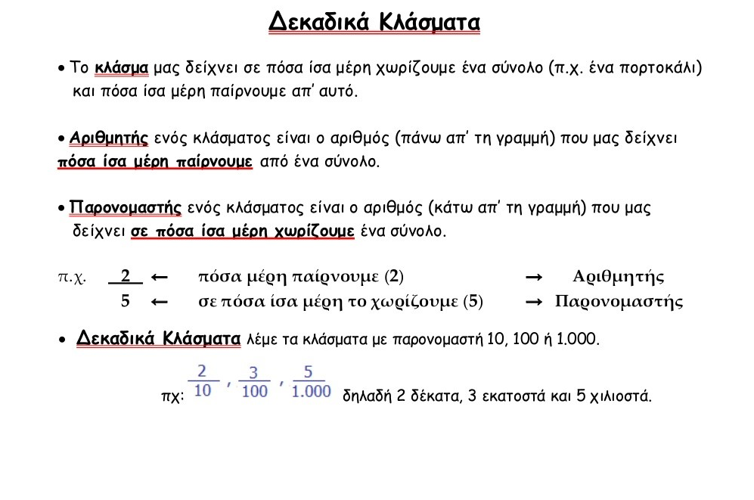
ΑΣΚΗΣΗ
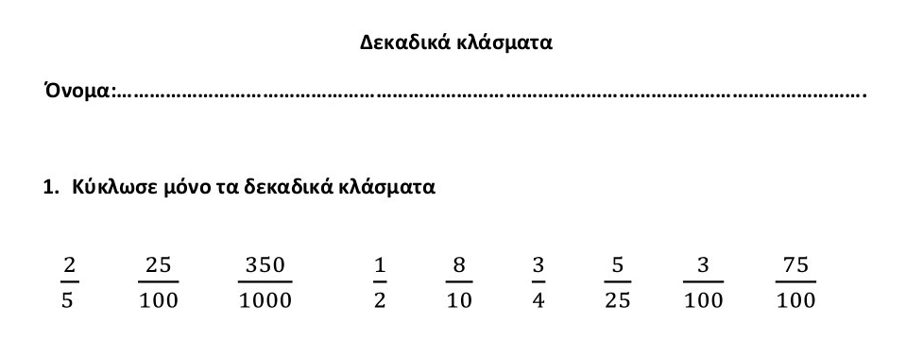
ΙΣΤΟΡΙΑ
Στην Ιστορία θα προχωρήσουμε στην επόμενη ενότητα «Οι περιπέτειες του Οδυσσέα». Να διαβάσετε τις σελίδες 81, 82,83.

Το μάθημα μπορείτε να το παρακολουθήσετε και οπτικοποιημένο στον παρακάτω σύνδεσμο. Για την καλύτερη εμπέδωση του μαθήματος μπορείτε να διαβάσετε τα σχεδιαγράμματα και τις ερωτήσεις.
https://teachergeorgiasclass.weebly.com/6-omicroniota-piepsilonrhoiotapi941tauepsiloniotaepsilonsigmaf-tauomicronupsilon-omicrondeltaupsilonsigmasigma941alpha.html

